Kopie PNP-Ausgabe DEG am 03.04.2019

TSV Natternberg überregional erfolgreich
Auszeichnungen beim Ehrenabend
03.04.2019 | Stand 02.04.2019, 21:19 Uhr
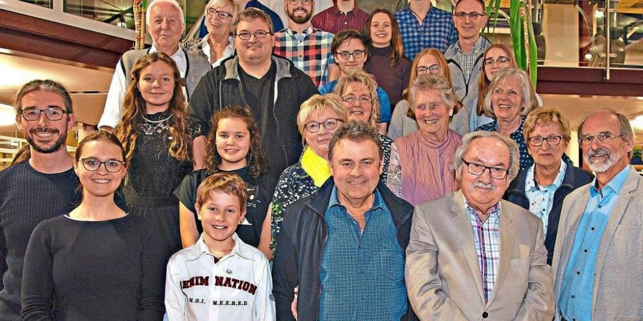Beim Ehrenabend wurden Mitglieder für sportliche Erfolge und Treue zum Verein ausgezeichnet. Die Ehrennadeln überreichte Vorsitzender Ewald Treml (r.). −Foto: Verein
Natternberg. Beim Ehrenabend des TSV Natternberg hat der Vorsitzende Ewald Treml langjährige Mitglieder und erfolgreiche Sportler des Jahres 2018 ausgezeichnet. Die Ehrung fand im Clubheim des TSV Natternberg statt, bewirtet durch die Sparte Fußball. Musikalisch wurde der Abend durch die zum Verein gehörenden Haidhofsänger.
27 Ehrennadeln in Silber gab es für 25-jährige Mitgliedschaft. Geehrt wurden Hans-Peter Höhnel, Mario Holzbauer, Benjamin Kaiser, Josef Kellermeier, Robert Kellermeier, Ulrike Kellermeier, Wolfgang Kellermeier, Erika Knödl, Brigitte Kunkel, Marcel Kunkel, Thomas Moosmüller, Andreas Murrer, Tobias Nothaft, Viktoria Nothaft, Tanja Pöschl, Alexander Pohl, Irmgard Riegger, Jörg Sagstetter, Ludwig Saller, Dorothea Schmalhofer, Gerhard Schrader, Hans-Jürgen Schwarzbauer, Sonja Schwarzbauer, Thomas Stocker, Claudia Woiwode und Thomas Wolf.
Für 40-jährige Mitgliedschaft wurden acht Ehrennadeln in Gold verliehen: Isolde Eller, Marco Hiendlmeyer, Anton Kopp, Charlotte Kopp, Beatrix Prasse, Michael Prasse, Roland Tauscher und Helga Wieser.
16 Ehrennadeln in Gold mit Kranz gab es für 50-jährige Mitgliedschaft: Max Albrecht, Petra Dittmannsberger, Manfred Lattke, Rosemarie Lattke, Helmut Lemberger, Josef Nothaft, Andreas Oswald, Angelika Oswald, Cornelia Rothkopf, Karl-Heinz Schön, Josef Schrötter, Leopold Schuster, Gerhard Schwankl, Josef jun. Söldenwagner, Sophie Wagner und Hannelore Windisch.
28 Sportler wurden für ihre Leistungen bei Niederbayerischen, Bayerischen, Deutschen und sogar Weltmeisterschaften ausgezeichnet. Ewald Treml betonte, wie sehr es ihn vor allem freut, dass so viele junge Leute ihre Freizeit für den Wettkampfsport verwenden.
Sieben Ehrennadeln für sportliche Leistungen in Bronze: Luke McGall, Kamil Nowok, Jürgen Peschl, Jens Schneider, Till Rohde, Thomas Bielmeier und Steffi Santl.
Zehn Ehrennadeln in Silber: Veronika Engl, Manuel Scharnböck, Stefan Hötzinger, Martin Liebthal, Raphael Maier, Michael Höller, Mia Edmeier, Rebecca Beck, Lorenz Habereder und Alexandra Mischke.
Elf Ehrennadeln für sportliche Leistungen in Gold: Verena Hötzinger, Daniel Deininger, Erik Schröder, Jonas Mieth, David Beck, Dieter Reithmeier, Josef Eimannsberger, Michael Stockner, Tobias Bildner, Florian Stadler, Teresa Wellner. − dz

